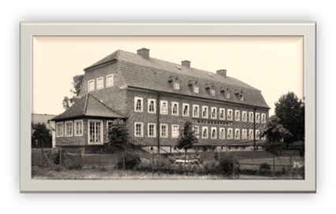
Stiftelsen för Pauvres Honteux
Lars Haglund, ordförande
Museigatan 12
65224 Karlstad, 0736733745
larshaglun@gmail.com

Malmgården på 1930-talet

ANSÖKNINGSFORMULÄR FÖR ”PAUVRES HONTEUX- PENSION OCH BIDRAG” 2026

Namn: ………………………………………………
Personnummer: ……………………………………
Gatuadress: …………………………………………
Postadress: …………………………………………..
Telefon: ………………………………………………
Inkomstuppgift för år …………
Kronor: …………… (belopp vid beskattningsbar förvärvsinkomst efter grundavdrag)

För att få pension skall inkomsten vara högst 118.400 kr för den högre pensionen och högst 177.600 kr för den lägre pensionen och i båda fallen skall förmögenheten uppgå till högst 80.000 kr. Vi kan justera beräkningen av förmögenhet om det handlar om investeringar i boende. Beloppsgränserna gäller 2026. Den lägre pensionen uppgår till 7.600 kr och den högre till 9.700 kr per år. Pensionen är skattefri. För den som inte uppfyller reglerna ovan går det att söka om engångsbidrag till specifika ändamål.)

OBS! Kopia av inkomstdeklaration, där beskattningsbar förvärvsinkomst efter grundavdrag framgår ska bifogas ansökan!

Förmögenhet den……… Kronor ………………..
- Innehav av villa ………….. kr Lån……………. kr
- Innehav av bostadsrätt…….. kr Lån……………. kr
- Innehav av bankkonto……... kr Skulder………… kr
- Annat …..

Godkännande och försäkran från den sökande:
Undertecknad förklarar sig härmed införstådd med att pensionen är personlig och att stiftelsen skall meddelas om min ekonomiska situation avsevärt förändras. Om vi ger dig pension så vill vi gärna ha uppgift om vart pengarna skall betalas.

Bankkonto: ………………………………………. Bank: ……………………………..

Karlstad den …………………

Namnteckning ………………………………………..

Beslut om Pension

taget i styrelsen för Stiftelsen för Pauvres Honteux i Karlstad den …………..

Ordförande …………………….

